TOPLANTI ADI : Birim Kalite Güvence İç paydaş Toplantısı
TOPLANTI NUMARASI : 2024-4
TOPLANTI TARİHİ : 25.06.2024
TOPLANTI SAATİ : 14.00-15:30
TOPLANTI BAŞKANI : Daire Başkan V. Gönül YILMAZ
TOPLANTI GÜNDEM MADDELERİ
- Üniversitemiz Kalite Güvence Toplantısında alınan kararların birim personelimiz ile paylaşılması
- Birim görev tanımının incelenmesi
- Personel görev tanımlarının incelenmesi
- İş akış şemalarının incelenmesi
- Web sitesinin kontrolü
- Birim kalite çalışmalarının görüşülmesi
- Birim Stratejik Plan hazırlıkları ile ilgili görüşülmesi
- Görüş ve öneriler

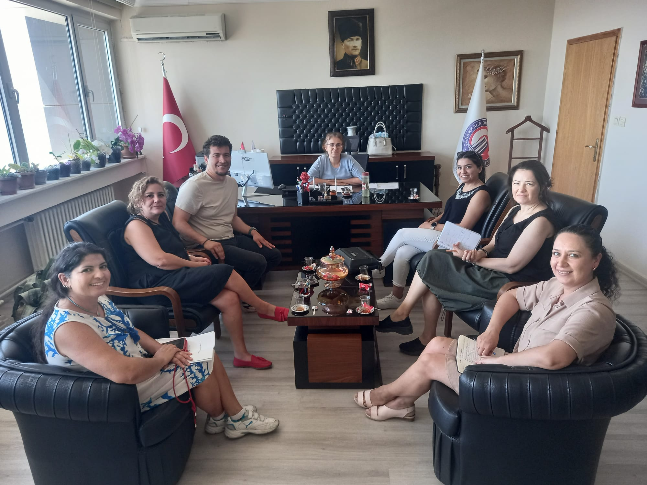

ALINAN KARARLAR
Toplantı; Daire Başkan V., Kalite Komisyon Üyeleri, Başkanlığımız personelleri ve Kalite Komisyon Birimi çalışanlarının eşlik etmesi ile Sağlık Kültür Spor Daire Başkanlığı Daire Başkanı odasında 14.00-15.30 saatleri arasında gerçekleştirilmiştir.
- Üniversitemiz Kalite Güvence toplantılarında alınan kararlar ve dikkat edilmesi gereken hususlar birim personelimiz ile paylaşıldı.
2- Birim görev tanımı incelendi.
3- Personel görev tanımları kontrol edildi, yeni görev tanımları düzenlendi.
4- İş akış şemaları kontrol edildi, güncel olmayan iş akış şemalarının güncellenmesi hakkında konuşuldu.
5- Daire Başkanlığımız web sitesi komisyonumuzla incelendi.
6- Birim Stratejik Plan çalışmaları incelenerek birimlerimize bilgi verildi.
7- Toplantı iyi dilek ve temennilerle bitti.

Kalite Geliştirme Komisyonu 26.03.2024 tarihli Toplantı Katılım İmza Listesi Saat:11.00
 | Komisyon Üyesi (Unvan, Ad Soyad) | İmza
1 | Daire Başkan V. Gönül YILMAZ | İmza
2 | Şube Müdürü Deniz CANITEZ | İmza
3 | Şef Özlem TURAN | İmza

